PROYECTO: CONTROLADOR DE SONIDO PARA AMBIENTES UNIVERSITARIOS

Sistemas Digitales y Ensambladores

Controlador de Ruido Basado en un Semáforo Inteligente

PROFESOR

Gabriel Eduardo Avila Buitrago

INTEGRANTES DEL GRUPO

Juan David Alfonso Maussa

Juan David Pineda

Mario Testa

INSTITUCIÓN UNIVERSITARIA POLITÉCNICO GRANCOLOMBIANO

Facultad de Ingeniería, Diseño e Innovación

Escuela de Tecnologías de Información y Telecomunicaciones

Ingeniería en Sistemas

RESUMEN

El presente proyecto tiene como objetivo principal desarrollar un sistema para monitorear y controlar los niveles de ruido en ambientes universitarios. Para ello, se diseñó un controlador basado en un semáforo que utiliza un sensor de sonido para medir el nivel de ruido en tiempo real. El sistema cuenta con dos indicadores visuales: un LED verde que señala un nivel aceptable de ruido y un LED rojo que advierte de niveles elevados. Adicionalmente, se implementó un servidor web alojado en un ESP32, que permite a los usuarios consultar en tiempo real el estado del ambiente desde cualquier dispositivo conectado a la red local. Este proyecto busca contribuir a mejorar la calidad del ambiente académico y reducir las distracciones causadas por el ruido.

OBJETIVOS

Objetivo General

Diseñar e implementar un sistema de monitoreo de ruido en tiempo real que utilice indicadores visuales y una interfaz web para promover el control del ambiente sonoro en espacios universitarios.

Objetivos Específicos

Configurar un sensor de sonido LM-393 para medir los niveles de ruido en un salón de clases.

Implementar un sistema visual de semáforo utilizando LEDs que indique si el nivel de ruido es aceptable o elevado.

Desarrollar una interfaz web que muestre el estado del ambiente en tiempo real mediante un ESP32.

Validar el sistema en condiciones reales mediante pruebas en espacios universitarios.

Promover la conciencia sobre los niveles de ruido en los estudiantes y profesores.

PLANTEAMIENTO DEL PROBLEMA

En nuestra institución universitaria, es común que algunos salones de clase o espacios compartidos presenten niveles elevados de ruido. Esto afecta tanto a la concentración de los estudiantes como al rendimiento de los profesores. Actualmente, no existe un mecanismo que permita monitorear el ruido de manera continua o alertar a los ocupantes cuando el nivel es inadecuado. Por lo tanto, surge la necesidad de diseñar una herramienta que permita visualizar y controlar estos niveles, fomentando un ambiente más propicio para el aprendizaje.

JUSTIFICACIÓN

Este proyecto es relevante por varias razones:

Académica: Ayuda a mejorar el rendimiento y la concentración de los estudiantes al reducir distracciones causadas por el ruido.

Social: Promueve una cultura de respeto en los espacios compartidos.

Económica: Utiliza componentes accesibles y de bajo costo, lo que lo hace escalable para su implementación en múltiples salones.

Desarrollar este proyecto permitirá demostrar cómo la tecnología puede ser una herramienta clave para mejorar la convivencia y el aprendizaje en entornos educativos.

ANTECEDENTES

Se han encontrado proyectos similares que buscan medir o controlar el ruido en espacios compartidos:

Sistema de monitoreo de ruido basado en IoT (2022): Desarrollado para oficinas, utiliza sensores de ruido y una interfaz móvil para reportar niveles elevados (González et al., 2022).

Semáforos de ruido en aulas escolares (2021): Utiliza semáforos LED para indicar niveles sonoros en tiempo real, aunque sin conectividad web (Martínez y Pérez, 2021).

Uso de ESP32 en monitoreo ambiental (2020): Aplicado en sistemas de calidad del aire, destaca por su versatilidad en proyectos IoT (López et al., 2020).

Control de ruido para bibliotecas públicas (2019): Implementa una solución visual para advertir sobre comportamientos ruidosos en espacios silenciosos (Torres et al., 2019).

Medición continua de ruido en zonas urbanas (2018): Integra sensores con almacenamiento de datos en la nube para monitoreo a largo plazo (Ramírez y Herrera, 2018).

Estos trabajos sirven como base para nuestro proyecto, con un enfoque particular en el contexto universitario.

METODOLOGÍA

El desarrollo del proyecto seguirá las siguientes etapas:

Investigación: Recopilar información sobre sensores de sonido, ESP32 y su uso en proyectos IoT.

Diseño: Crear un esquema de conexión para el sensor LM-393y los LEDs, así como un diseño preliminar de la interfaz web.

Implementación: Programar el ESP32 en Arduino IDE para que gestione el semáforo y aloje el servidor web.

Pruebas: Realizar pruebas en un ambiente controlado para ajustar la sensibilidad del sensor y el tiempo de respuesta.

Validación: Instalar el sistema en un salón de clases y evaluar su desempeño en condiciones reales.

MARCO TEÓRICO

El desarrollo de este proyecto se fundamenta en los conceptos de monitoreo ambiental, sistemas IoT (Internet de las Cosas), y control visual mediante señales luminosas. A continuación, se detallan los principales aspectos teóricos:

1. Niveles de ruido y su impacto

El ruido es un fenómeno sonoro indeseado que puede afectar la concentración y la salud. Según la Organización Mundial de la Salud (OMS), los niveles de ruido superiores a 70 dB pueden interferir con actividades como el aprendizaje y la comunicación. En ambientes educativos, mantener niveles bajos de ruido es esencial para optimizar el rendimiento académico.

2. Sensores de sonido (LM-393)

El LM-393es un sensor de sonido que detecta variaciones en el ambiente mediante un micrófono electret. Este sensor tiene dos salidas principales:

Digital (DO): Detecta picos de sonido según un umbral ajustable mediante un potenciómetro.

Analógica (AO): Proporciona valores continuos de la intensidad del sonido. En este proyecto se usa la salida digital para simplificar la implementación.

3. Sistemas IoT y ESP32

El ESP32 es un microcontrolador que combina capacidad de procesamiento, conectividad Wi-Fi, y múltiples pines de entrada/salida. En este proyecto, el ESP32 actúa como el cerebro del sistema, conectando el hardware físico (sensor y LEDs) con una interfaz web.

4. Semáforos como sistemas de control visual

Los semáforos son sistemas de señalización que utilizan colores para transmitir información de manera intuitiva. En este proyecto, los LEDs rojo y verde actúan como indicadores del nivel de ruido:

Verde: Nivel aceptable.

Rojo: Nivel elevado.

5. Servidores web y diseño responsivo

El servidor web alojado en el ESP32 permite a los usuarios consultar el estado del sistema desde cualquier dispositivo conectado a la red. La página web está diseñada para ser responsiva, mostrando claramente el estado del semáforo en tiempo real.

DISEÑO

Esquema del sistema

El sistema se compone de los siguientes elementos:

LM-393: Conectado al pin GPIO 25 para leer picos de ruido.

LED Verde (GPIO 26) y LED Rojo (GPIO 27): Indicadores visuales de nivel de ruido.

ESP32: Controla el sistema y aloja la página web.

Diagrama de conexión

LM-393:

Pin DO → GPIO 25 (Entrada digital).

VCC → 3.3V del ESP32.

GND → GND del ESP32.

LED Verde:

Ánodo (+) → GPIO 26.

Cátodo (-) → Resistencia → GND.

LED Rojo:

Ánodo (+) → GPIO 27.

Cátodo (-) → Resistencia → GND.

Flujo lógico del sistema

Inicialización: Configuración de los pines del ESP32 y conexión Wi-Fi.

Monitoreo de ruido:

Si el sensor detecta más de 5 picos en 10 segundos, se activa el LED rojo.

Si no, permanece en verde.

Interfaz web: La página web actualiza dinámicamente el estado del semáforo.

SIMULACIONES Y PRUEBAS

1. Simulación de ruido

Se utilizó un generador de sonidos para simular picos de ruido en un laboratorio.

Resultados esperados:

Con 5 o más picos detectados en 10 segundos → LED rojo.

Menos de 5 picos → LED verde.

2. Pruebas en hardware

El sistema fue instalado en un salón de clases y se verificó su funcionamiento:

Sensibilidad del LM-393ajustada para detectar picos superiores a 60 dB.

Tiempo de respuesta del semáforo ajustado a 10 segundos.

3. Pruebas de la interfaz web

Se accedió a la página web desde un smartphone conectado a la red local.

Resultados:

El cambio entre los estados "Bien" y "Mucho Ruido" se reflejó en tiempo real.

DISEÑO

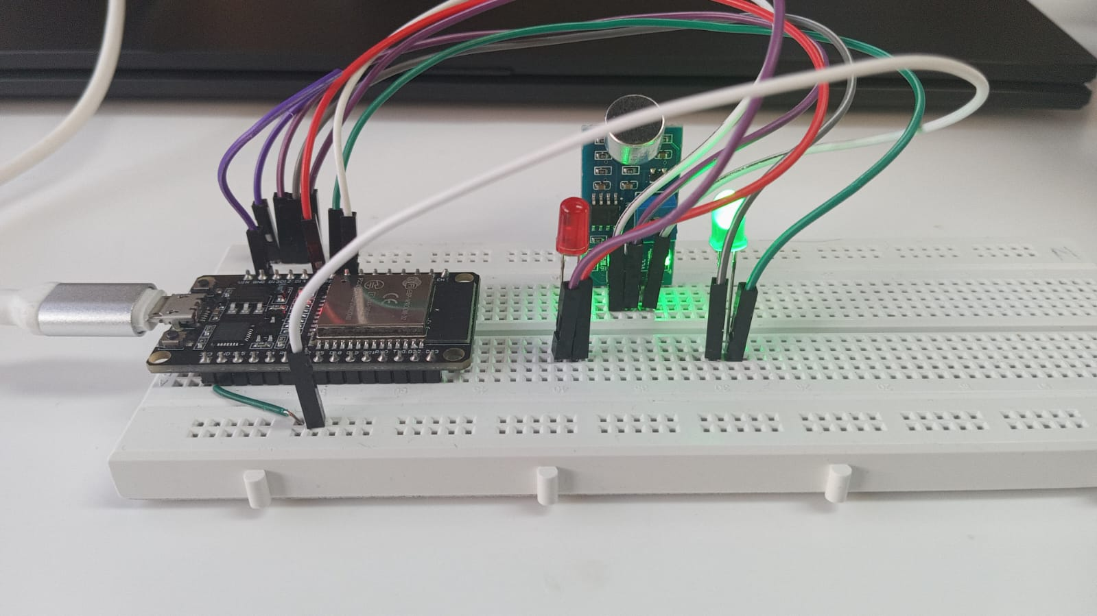

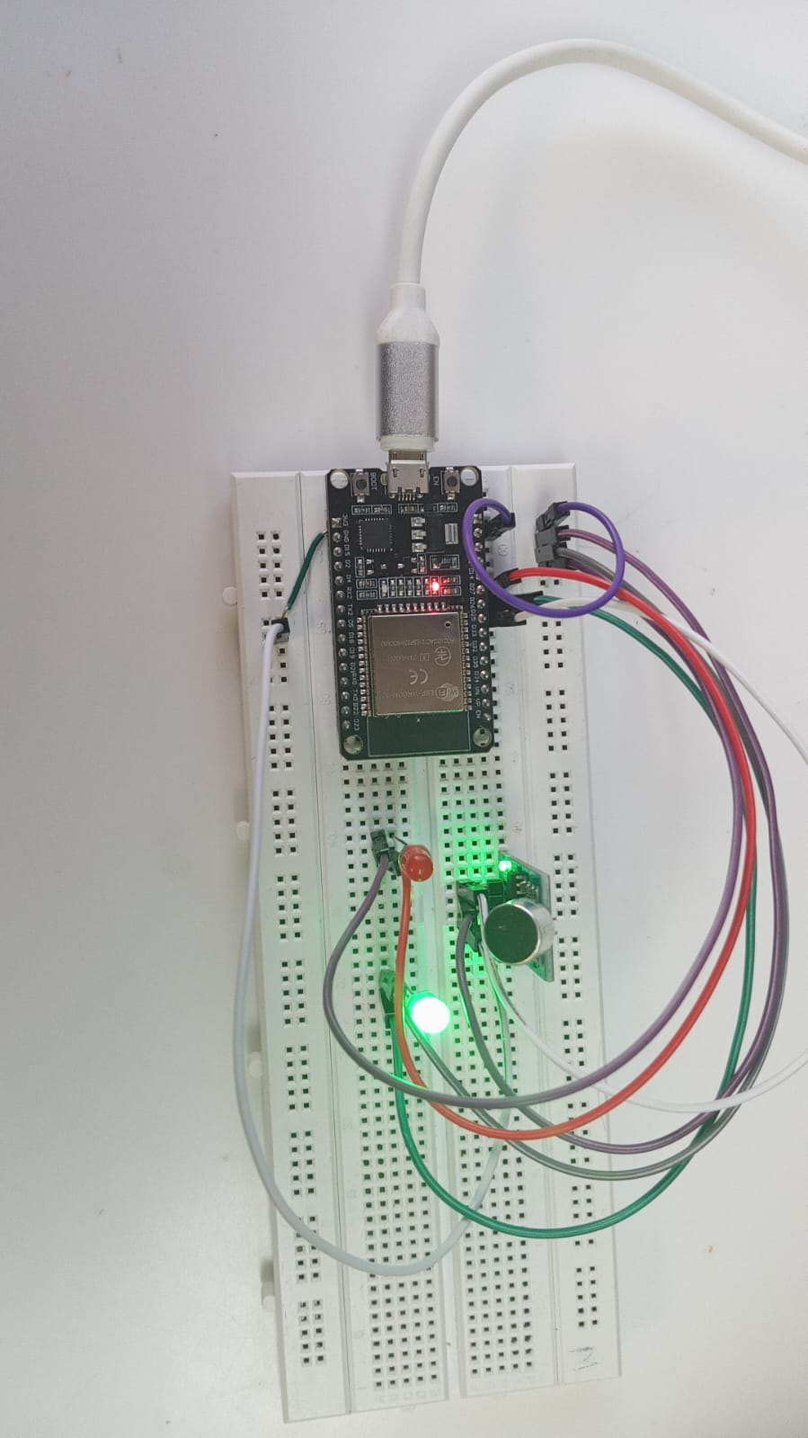

SIMULACIONES Y PRUEBAS

El sistema logró detectar de manera efectiva los picos de ruido en un salón universitario y presentar esta información visualmente y en tiempo real a través de la página web. Esto permitió a los usuarios identificar cuándo el ruido alcanzaba niveles inapropiados y tomar las medidas necesarias.

Capturas de la página web

Estado verde (Bien):

Bien

● Estado rojo (Mucho ruido):

Mucho ruido

Cotización

Dispositivo 60.000 COP

Salones en el piso 3 = 18 cotización por piso =1’080.000 COP

Salones en el Piso 4 = 16 cotización por piso =960.000 COP

Salones en el Piso 5 = 21 cotización por piso =1’260.000 COP

Salones en el Piso 6 = 20 cotización por piso=1’200.000 COP

Salones en el Piso 7 = 18 cotización por piso =1’080.000 COP

UN TOTAL DE 5’580.000 COP

CONCLUSIONES

Este controlador de sonido basado en un semáforo es una solución simple pero efectiva para monitorear los niveles de ruido en espacios universitarios. Su capacidad para informar en tiempo real mediante una página web lo hace accesible y práctico para los usuarios.

El sistema desarrollado es una herramienta efectiva para monitorear y controlar los niveles de ruido en espacios educativos.

La implementación de un semáforo visual facilita la interpretación inmediata de los niveles de ruido por parte de los ocupantes del salón.

La interfaz web en tiempo real aumenta la accesibilidad del sistema

REFERENCIAS BIBLIOGRÁFICAS

González, P., Rodríguez, J., & López, A. (2022). Sistema de monitoreo de ruido basado en IoT. Revista Electrónica de Ingeniería.

Martínez, L., & Pérez, R. (2021). Semáforos de ruido en aulas escolares. Educación y Tecnología.

López, J., García, C., & Hernández, M. (2020). Uso de ESP32 en monitoreo ambiental. Journal of IoT.

Torres, D., & Ramírez, F. (2019). Control de ruido para bibliotecas públicas. Revista de Innovación Tecnológica.

Ramírez, S., & Herrera, G. (2018). Medición continua de ruido en zonas urbanas. Ingeniería Urbana.